Excel技術実践テキスト
Microsoft 365（Windows版）対応｜IT担当者・技術者向け 完成教材
基本操作・関数・データ品質から、マクロ、VBA、実務自動化、テストまで
対象：Excelの基礎から業務自動化を体系的に習得したいIT担当者・技術者
図版について：本書の図はMicrosoft 365版Excelの操作を説明するために独自作成した再現図です。実機で取得したスクリーンショットではありません。表示や配置は更新チャネル等により異なります。
利用上の注意：マクロは検証用ファイルのコピーで実行してください。組織のマクロポリシーを優先し、出所不明のマクロを有効化しないでください。
記載のUI名称はMicrosoft 365の更新チャネルや設定により一部異なる場合があります。

目次
第1章 Excelの画面構成と基本設定（4節）
第2章 セル・シート・ブックの操作（4節）
第3章 書式設定とデータ品質（4節）
第4章 数式・関数と分析（8節）
第5章 マクロと実行環境（5節）
第6章 VBAの基本文法（8節）
第7章 制御構文とデータ構造（7節）
第8章 Excelオブジェクトモデル（8節）
第9章 実務自動化と品質（7節）
第10章 総合演習：売上集計ツール（5節）

第1章 Excelの画面構成と基本設定
この章の到達目標：各節の内容を説明でき、検証用ブックで操作・コード実行・期待結果の照合を行える。
図：Excelの画面構成（操作位置を示す再現図）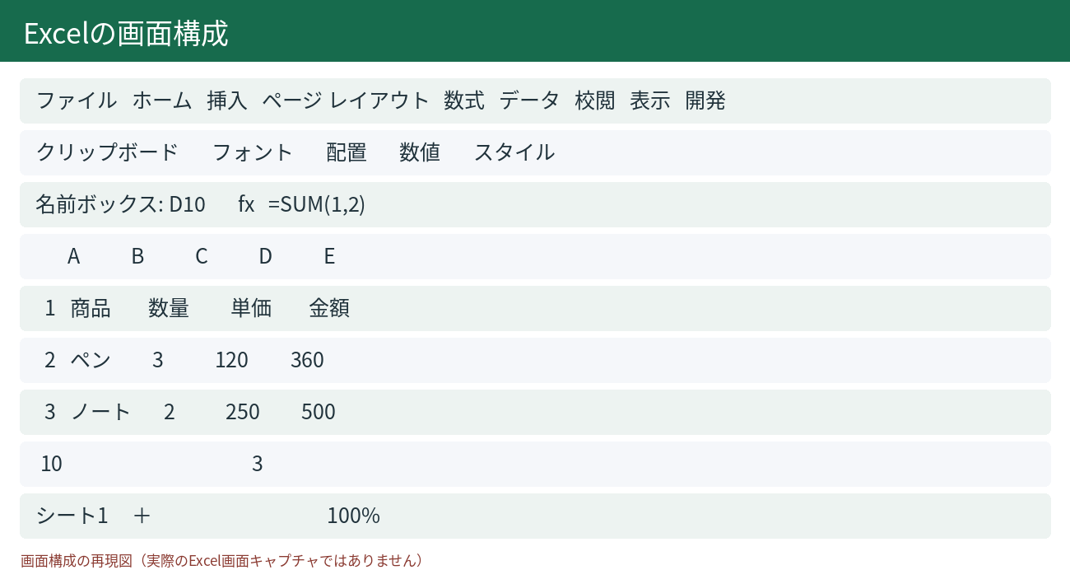

1.1 リボン・数式バー・名前ボックス

目的と仕組み
Excelの画面は、リボン（機能の選択）、名前ボックス（アドレスの表示・移動）、数式バー（セルの実体）、シート見出し、ステータスバーで構成される。セルに表示される値と、数式バーの式は異なる場合がある。

操作・実装手順
1. 新規ブックを開き、［ホーム］［挿入］［数式］［データ］［表示］のタブを確認する。
2. 名前ボックスに D10 と入力してEnterを押す。
3. D10に =SUM(1,2) を入力し、セル表示と数式バーを比較する。

具体例・実行結果
D10には3が表示され、数式バーには =SUM(1,2) が残る。

技術上の注意
表示されないタブはウィンドウ幅・リボンの折りたたみ状態・ライセンスで変わる。

確認演習
名前ボックスからAA100へ移動し、数式バーで式を確認する。

解答・確認観点
AA100が選択されれば成功。数式バーは「値」ではなく「入力内容」を示す。
図：保存形式の選択（操作位置を示す再現図）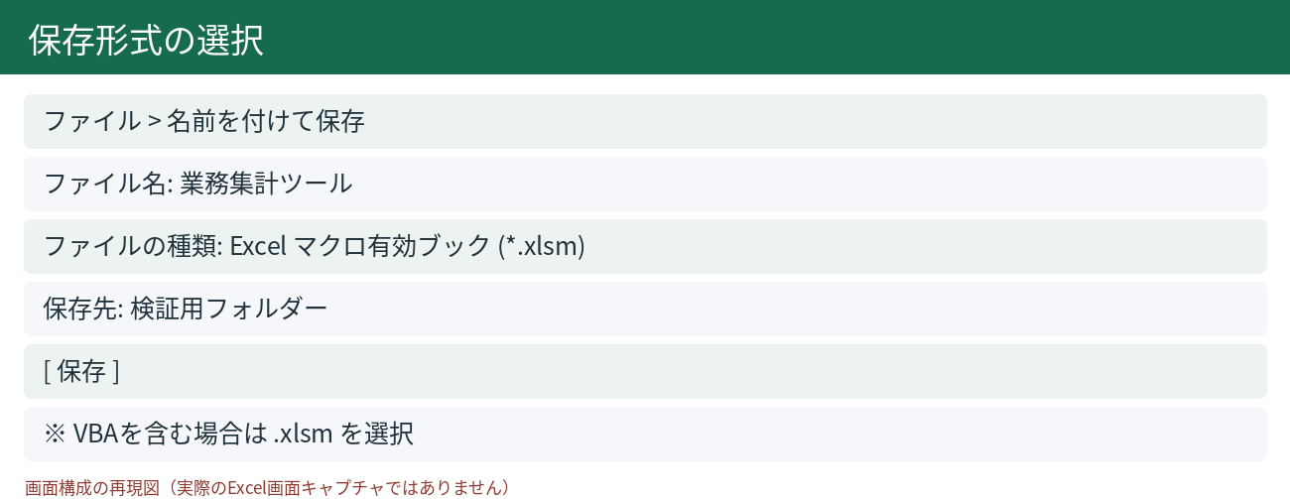

1.2 保存形式と自動保存

目的と仕組み
xlsxは通常のブック、xlsmはVBAを保持できるマクロ有効ブック、xlsbはバイナリ形式、csvは単一シート相当のテキストデータである。CSVは数式・書式・複数シートを保持しない。

操作・実装手順
1. ［ファイル］→［名前を付けて保存］でxlsxを保存する。
2. 別名でxlsm形式を保存する。
3. 保存先がOneDrive/SharePointの場合は自動保存の状態を確認する。

具体例・実行結果
VBAを含むブックをxlsxで保存するとVBAプロジェクトは保持されない。

技術上の注意
自動保存と自動回復は別機能。共有ファイルは版管理とアクセス権限も確認する。

確認演習
xlsxとxlsmの違いを2つ挙げる。

解答・確認観点
VBA保存可否、マクロのセキュリティ上の扱いが主な相違点。

1.3 表示・印刷・アクセシビリティ

目的と仕組み
表示倍率、ウィンドウ枠固定、印刷範囲、改ページプレビューは閲覧・配布品質に影響する。技術資料では見出しの繰り返しと印刷方向を確認する。

操作・実装手順
1. ［表示］→［ウィンドウ枠の固定］を設定する。
2. ［ページ レイアウト］で印刷の向き・余白・印刷範囲を設定する。
3. ［ファイル］→［印刷］でプレビューを確認する。

具体例・実行結果
1行目を固定すると縦スクロール時も列見出しが残る。

技術上の注意
セル結合は並べ替え・コピー・支援技術との相性が悪い。表の構造化を優先する。

確認演習
見出しを固定し、A1:F30が1ページ幅に収まる設定を試す。

解答・確認観点
見出しがスクロール後も見え、印刷プレビューで切れないこと。
図：開発タブの表示（操作位置を示す再現図）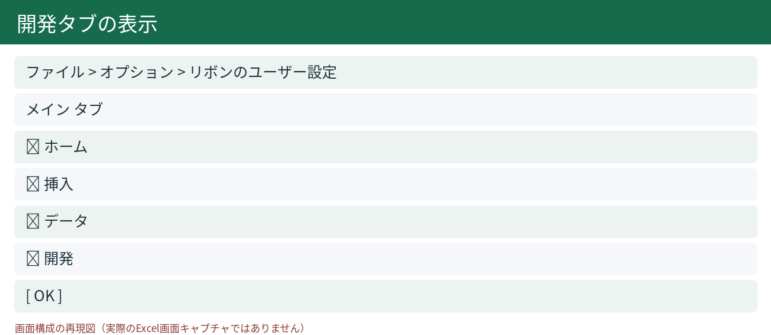

1.4 セキュリティと信頼できる場所

目的と仕組み
マクロは任意のファイル操作などを実行できるため、出所不明のファイルを無条件に有効化してはいけない。インターネット由来のファイルは組織ポリシーや保護設定でブロックされる場合がある。

操作・実装手順
1. ［ファイル］→［オプション］→［トラスト センター］→［トラスト センターの設定］を確認する。
2. マクロの設定と保護ビューの設定を読み取る。
3. 所属組織の配布・署名ルールを確認する。

具体例・実行結果
検証用のマクロは専用フォルダーで作成し、共有先には用途・権限・変更履歴を添える。

技術上の注意
信頼できる場所を広範囲に設定しない。設定変更は管理者の承認に従う。

確認演習
未知のxlsmを受け取ったときの確認事項を3つ挙げる。

解答・確認観点
送信元、署名・配布経路、必要な処理と組織ルール。

第2章 セル・シート・ブックの操作
この章の到達目標：各節の内容を説明でき、検証用ブックで操作・コード実行・期待結果の照合を行える。

2.1 データ型と表示形式

目的と仕組み
Excelは数値・文字列・論理値・エラー値などを扱う。日付は原則シリアル値として格納され、表示形式によって日付として見える。先頭ゼロ付きコードは文字列として管理する。

操作・実装手順
1. A1に00123、A2に先頭のアポストロフィ付き00123を入力する。
2. B1に日付を入力し、表示形式を標準に変える。
3. ISNUMBERとISTEXTで型を検証する。

具体例・実行結果
商品コード00123を数値として入力すると123になり得る。

技術上の注意
CSV取り込み時の自動型推定は桁落ち・先頭ゼロ消失を招く。Power Queryの型指定も有効。

確認演習
社員番号00042を保持する入力方法を説明する。

解答・確認観点
セルを文字列形式にしてから入力、またはインポート時に文字列型を指定する。

2.2 相対・絶対・複合参照

目的と仕組み
A1は相対、$A$1は絶対、$A1とA$1は複合参照。コピー時に変化させたい軸と固定したい軸を区別する。

操作・実装手順
1. A2に単価、B2に数量を入れる。
2. C2に =A2*B2 を入力して下方へコピーする。
3. 税率をF1に入れ、D2に =C2*(1+$F$1) を入力する。

具体例・実行結果
D2を下方コピーしてもF1は固定される。

技術上の注意
F4キーで参照形式を切り替えられる。テーブルの構造化参照は通常のA1参照とは異なる。

確認演習
九九表で行見出しと列見出しを固定する式を考える。

解答・確認観点
例：B2に =$A2*B$1 を置き、縦横へコピーする。

2.3 ワークシート操作と名前定義

目的と仕組み
シート名は参照式の一部となる。名前定義は可読性を高めるが、ブック単位とシート単位のスコープに注意する。

操作・実装手順
1. シートを「売上」「設定」に変更する。
2. 設定!B2に税率を入れて「税率」という名前を定義する。
3. 売上シートで =A2*(1+税率) を試す。

具体例・実行結果
定義名を利用すると $B$2 の意味を読者に伝えやすい。

技術上の注意
名前の重複や外部参照は保守時の混乱要因。［数式］→［名前の管理］で棚卸しする。

確認演習
名前「上限値」を定義してIF関数で使う。

解答・確認観点
=IF(A2>上限値,"超過","範囲内") のように記述できる。

2.4 テーブルと構造化参照

目的と仕組み
Ctrl+Tで作るExcelテーブルは見出し・フィルター・自動拡張・構造化参照を提供する。データベース的な表では1行1レコード、1列1属性を原則とする。

操作・実装手順
1. 見出し「日付」「商品」「数量」「単価」を入力する。
2. 範囲を選択してCtrl+Tを押し、見出しありを選ぶ。
3. テーブル名をtblSalesに変更し、計算列を追加する。

具体例・実行結果
=[@数量]*[@単価] は同じ行の数量と単価を参照する。

技術上の注意
空白行・結合セル・見出し重複は避ける。テーブル名はコードから参照することもあるため安易に変更しない。

確認演習
tblSalesに「金額」列を追加する。

解答・確認観点
各行に構造化参照の式が自動適用されることを確認する。

第3章 書式設定とデータ品質
この章の到達目標：各節の内容を説明でき、検証用ブックで操作・コード実行・期待結果の照合を行える。

3.1 条件付き書式と入力規則

目的と仕組み
条件付き書式は値を変えずに視覚表現を変える。入力規則は誤入力を抑えるが、コピー貼り付け等の経路では完全な検証にならない。

操作・実装手順
1. A列に進捗率を入力する。
2. ［ホーム］→［条件付き書式］で80%以上を強調する。
3. B列に［データ］→［データの入力規則］でリストを設定する。

具体例・実行結果
状態列に「未着手,進行中,完了」の候補を設定する。

技術上の注意
業務上の重要な検証はVBA側でも行う。書式だけでデータの正しさを保証しない。

確認演習
0～100の整数だけを許可する入力規則を作る。

解答・確認観点
［整数］を選び、最小0・最大100を設定する。
図：データの入力規則（操作位置を示す再現図）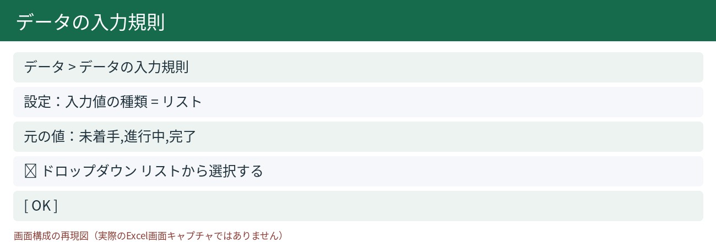

3.2 並べ替え・フィルター・重複除去

目的と仕組み
並べ替えは行全体を対象にし、関連する列の対応を壊さない。重複除去は破壊的操作なので元データのコピーで実施する。

操作・実装手順
1. 表全体を選択し、複数キーで並べ替える。
2. フィルターで特定部門のみ表示する。
3. 重複の候補をCOUNTIFSで確認してから削除する。

具体例・実行結果
社員IDと氏名をセットで並べ替える。

技術上の注意
一列だけを選択した並べ替えはデータ対応を破壊する恐れがある。

確認演習
社員IDが重複する行を検出する式を作る。

解答・確認観点
=COUNTIF($A:$A,A2)>1 で重複候補を判定できる。

3.3 ピボットテーブルとグラフ

目的と仕組み
ピボットテーブルは明細を集計軸別に再配置する。集計元が更新されたら更新操作が必要。グラフは軸・単位・ゼロ基準の妥当性を確認する。

操作・実装手順
1. 売上テーブルから［挿入］→［ピボットテーブル］を作る。
2. 行に部門、値に売上金額を配置する。
3. 棒グラフを挿入し、軸とタイトルを整える。

具体例・実行結果
部門別売上合計が元データのSUMと一致することを確認する。

技術上の注意
値フィールドの既定が「個数」になる場合がある。集計方法を確認する。

確認演習
月別売上を集計し、明細を1件増やして更新する。

解答・確認観点
更新後の合計が増え、元データの合計と一致する。

3.4 Power Queryの概要

目的と仕組み
Power Queryは取り込み・型変換・結合・整形を再実行可能な手順として管理する。大量データや定型取り込みでは手作業コピーより再現性が高い。

操作・実装手順
1. ［データ］→［データの取得］からCSVを選ぶ。
2. プレビューで列の型を確認する。
3. 不要列の削除と型変更を追加して読み込む。

具体例・実行結果
毎月同じ形式のCSVを同じクエリで取り込める。

技術上の注意
元ファイルの場所、文字コード、列名変更、資格情報、プライバシーレベルに注意する。

確認演習
CSVの社員コードを文字列として取り込む。

解答・確認観点
クエリエディターで該当列の型をテキストに指定する。

第4章 数式・関数と分析
この章の到達目標：各節の内容を説明でき、検証用ブックで操作・コード実行・期待結果の照合を行える。

4.1 基本集計とエラー値

目的と仕組み
SUM・AVERAGE・COUNT・COUNTA・ROUNDの役割を区別する。#N/Aは検索不一致、#DIV/0!はゼロ除算、#VALUE!は値の型不一致などを示す。

操作・実装手順
1. A2:A6に数値と空欄を入力する。
2. SUM、COUNT、COUNTAの結果を比較する。
3. IFERRORで想定するエラーだけを処理する。

具体例・実行結果
=IFERROR(A2/B2,"算出不可") と表示できる。

技術上の注意
IFERRORで全エラーを隠すと異常を見落とす。根本原因の調査を優先する。

確認演習
空欄と文字列を含む範囲でCOUNTとCOUNTAを比較する。

解答・確認観点
COUNTは数値の個数、COUNTAは空白でないセルの個数。

4.2 条件判定と条件付き集計

目的と仕組み
IF・IFS・AND・ORは分岐を表現する。SUMIFS・COUNTIFSは複数条件の集計に使う。条件範囲のサイズは揃える。

操作・実装手順
1. 部門列A、売上列Bの表を作る。
2. =SUMIFS(B2:B100,A2:A100,"営業") を入力する。
3. 条件セルを参照する式に変更する。

具体例・実行結果
=COUNTIFS(A2:A100,"営業",B2:B100,">=10000") は営業部の高額行数を数える。

技術上の注意
条件文字列とセル参照を連結する場合は ">="&D2 のように記述する。

確認演習
部署と期間の2条件で売上を集計する。

解答・確認観点
SUMIFSの条件範囲に部署列と日付列を指定する。
図：数式と参照（操作位置を示す再現図）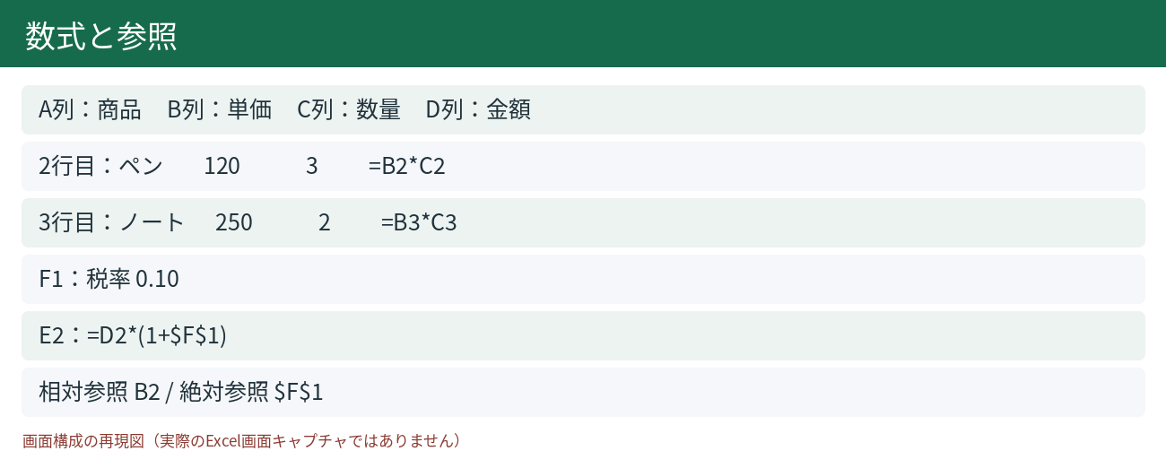

4.3 XLOOKUPとINDEX/MATCH

目的と仕組み
XLOOKUPはキーを検索し対応する値を返す。見つからない場合の表示を引数で指定できる。古いブックとの互換性ではINDEX/MATCHも理解しておく。

操作・実装手順
1. マスタ表に社員IDと部署を作る。
2. =XLOOKUP(A2,マスタ!A:A,マスタ!B:B,"未登録") を入力する。
3. 未登録IDと重複IDを試す。

具体例・実行結果
XLOOKUPは通常最初に一致した値を返す。

技術上の注意
重複キーがあると意図しない結果になる。検索前に一意性を検証する。

確認演習
VLOOKUPとXLOOKUPの違いを説明する。

解答・確認観点
XLOOKUPは検索列の左右に依存せず戻り列を指定できる。

4.4 文字列と日付の処理

目的と仕組み
LEFT・RIGHT・MID・TEXT・TRIM・SUBSTITUTE・DATE・EOMONTHなどを使う。日付は文字列ではなく日付値として扱う。

操作・実装手順
1. 氏名の前後の空白をTRIMで除去する。
2. TEXTで日付の表示文字列を作る。
3. EOMONTHで月末日を求める。

具体例・実行結果
=EOMONTH(DATE(2026,10,1),0) は2026年10月末日を返す。

技術上の注意
TEXTの結果は文字列なので日付計算にそのまま使うべきでない。

確認演習
YYYYMMDD形式の文字列を日付値に変換する。

解答・確認観点
DATE(LEFT(A2,4),MID(A2,5,2),RIGHT(A2,2)) を利用できる。

4.5 動的配列とLET

目的と仕組み
FILTER・SORT・UNIQUEは結果が隣接セルへスピルする。LETは式中の中間値に名前を付け、重複計算を減らす。

操作・実装手順
1. A2:C20の表を用意する。
2. =FILTER(A2:C20,C2:C20>=10000,"該当なし") を入力する。
3. スピル先に値を入れたときのエラーを確認する。

具体例・実行結果
=UNIQUE(A2:A20) で重複を除いた一覧を返す。

技術上の注意
スピル範囲には他の値を置けない。テーブル内のスピル数式には制限がある。

確認演習
売上10000以上の行を金額降順で表示する。

解答・確認観点
SORT(FILTER(...),3,-1) の組み合わせを検討する。

4.6 データ検証と監査

目的と仕組み
数式監査では参照元・参照先のトレース、数式の表示、エラーチェックを使う。入力規則・関数・VBAのチェックを多層に組み合わせる。

操作・実装手順
1. ［数式］→［参照元のトレース］を使う。
2. 数式表示に切り替える。
3. 異常値の検査列を作成する。

具体例・実行結果
=IF(OR(A2="",NOT(ISNUMBER(B2))),"要確認","OK") で入力不備を検知する。

技術上の注意
データの欠損をゼロに置き換える前に業務上の意味を確認する。

確認演習
負の数量と空白IDを検出する式を作る。

解答・確認観点
IF/ORで条件を組み合わせ、異常を明示する。

4.7 集計設計と再現性

目的と仕組み
手動集計はフィルター状態・非表示行・集計範囲の違いで結果が変わる。集計条件、母集団、除外条件、更新時点を明記する。

操作・実装手順
1. 集計対象の明細表をテーブル化する。
2. ピボットとSUMIFSで同じ集計を実施する。
3. 総合計と明細合計を照合する。

具体例・実行結果
合計が不一致なら、フィルター・空欄・型・範囲の差を調べる。

技術上の注意
SUBTOTALとSUMではフィルター行の扱いが異なる。

確認演習
フィルター後の表示行だけを合計する。

解答・確認観点
=SUBTOTAL(109,テーブル1[金額]) のように指定する。

4.8 標準機能とVBAの使い分け

目的と仕組み
数式は再計算、Power Queryは定型整形、VBAはUI操作・複数ブック処理・制御フローに強みがある。維持費と権限も含めて選ぶ。

操作・実装手順
1. 処理の入力・出力・頻度を整理する。
2. 関数で実現できるか検討する。
3. 手作業が残る箇所をVBA候補として洗い出す。

具体例・実行結果
月次CSVの整形はPower Query、帳票のファイル別保存はVBAが候補になる。

技術上の注意
VBAが使えないExcel for webなどの環境では実行できない。

確認演習
3つの自動化案件を機能別に分類する。

解答・確認観点
更新型の整形→Power Query、セル計算→関数、Excelデスクトップ操作→VBA。

第5章 マクロと実行環境
この章の到達目標：各節の内容を説明でき、検証用ブックで操作・コード実行・期待結果の照合を行える。
図：マクロの記録（操作位置を示す再現図）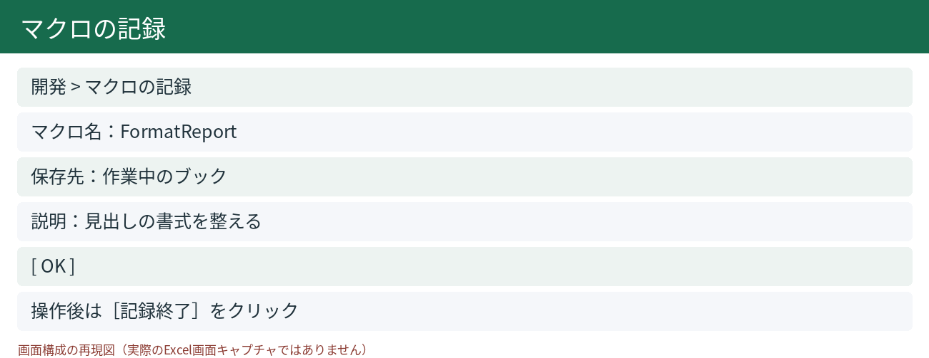

5.1 マクロ記録とコード確認

目的と仕組み
マクロの記録はユーザー操作をVBAに変換する学習・試作機能。記録されたコードはSelect/Activateが多く、堅牢な本番処理には整理が必要。

操作・実装手順
1. ［開発］タブを表示する。
2. ［マクロの記録］でセルの書式変更を記録する。
3. Alt+F11でVBEを開き、標準モジュールを確認する。

具体例・実行結果
記録マクロを再実行すると同じ操作が繰り返される。

技術上の注意
記録前に相対参照・絶対参照を選ぶ。機密データを含む操作の記録に注意する。

確認演習
A1の背景色変更を記録し、コードを読み取る。

解答・確認観点
Range("A1").Interior.Color などのプロパティ変更を確認する。

5.2 実行方法と引数

目的と仕組み
マクロ一覧、ボタン、ショートカット、イベントから呼び出せる。引数を持つSubは通常マクロ一覧から直接実行しにくい。

操作・実装手順
1. 標準モジュールにSubを追加する。
2. Alt+F8から実行する。
3. 図形にマクロを割り当てる。

具体例・実行結果
ボタンからRunReportを呼び出して結果シートを更新する。

実行できるサンプルコード
Option Explicit
Public Sub Demo()
MsgBox "実行しました"
End Sub

技術上の注意
ショートカットの競合、実行中の再クリック、誤操作を考慮する。

確認演習
マクロ一覧から実行可能なSubを作る。

解答・確認観点
Public Sub Demo() のように引数なしで定義する。

5.3 VBAプロジェクトとモジュール

目的と仕組み
標準モジュールは一般的な手続き、シートモジュールはシートイベント、ThisWorkbookはブックイベント、クラスモジュールは独自オブジェクトの定義に使う。

操作・実装手順
1. VBEのプロジェクトエクスプローラーを表示する。
2. ［挿入］→［標準モジュール］を実行する。
3. 標準モジュールにSubを作成する。

具体例・実行結果
処理本体を標準モジュールに分離するとテスト・再利用しやすい。

技術上の注意
モジュール名は用途が分かる名前にする。イベントコードに重い処理を直接書き込まない。

確認演習
ThisWorkbookとActiveWorkbookの違いを説明する。

解答・確認観点
ThisWorkbookはコードが格納されたブック、ActiveWorkbookは現在アクティブなブック。

5.4 イベントと再帰防止

目的と仕組み
Worksheet_Changeなどのイベントは操作に応じて自動実行される。イベント内でセルを書き換えるとイベントが再発火する可能性がある。

操作・実装手順
1. シートモジュールにWorksheet_Changeを作る。
2. 対象セルがA1か判定する。
3. EnableEventsを一時停止し、終了時に戻す。

具体例・実行結果
A1変更時にB1へ更新時刻を設定する。

実行できるサンプルコード
Private Sub Worksheet_Change(ByVal Target As Range)
If Intersect(Target, Me.Range("A1")) Is Nothing Then Exit Sub
On Error GoTo Finally
Application.EnableEvents = False
Me.Range("B1").Value = Now
Finally:
Application.EnableEvents = True
End Sub

技術上の注意
エラー時もEnableEvents=Trueに戻す。組織の共有ブックでのイベント利用は影響範囲を検証する。

確認演習
A1以外では何もしないイベントを考える。

解答・確認観点
If Intersect(Target, Me.Range("A1")) Is Nothing Then Exit Sub を使う。

5.5 配布・署名・運用

目的と仕組み
マクロ配布はxlsm形式の選択だけでなく、改ざん防止・信頼済み発行元・アクセス権・変更履歴・運用手順が必要。

操作・実装手順
1. 配布前に動作確認用コピーを作る。
2. 実行手順と必要権限を記録する。
3. 署名・配布経路について管理者方針を確認する。

具体例・実行結果
版番号、変更履歴、実行日時、担当者をドキュメントに記載する。

技術上の注意
VBAプロジェクトのパスワードは強固な機密保護の代替ではない。

確認演習
安全なマクロ配布チェックリストを作る。

解答・確認観点
配布元、署名・信頼、権限、バックアップ、ログ、復旧方法を含める。

第6章 VBAの基本文法
この章の到達目標：各節の内容を説明でき、検証用ブックで操作・コード実行・期待結果の照合を行える。
図：Visual Basic Editor（VBE）（操作位置を示す再現図）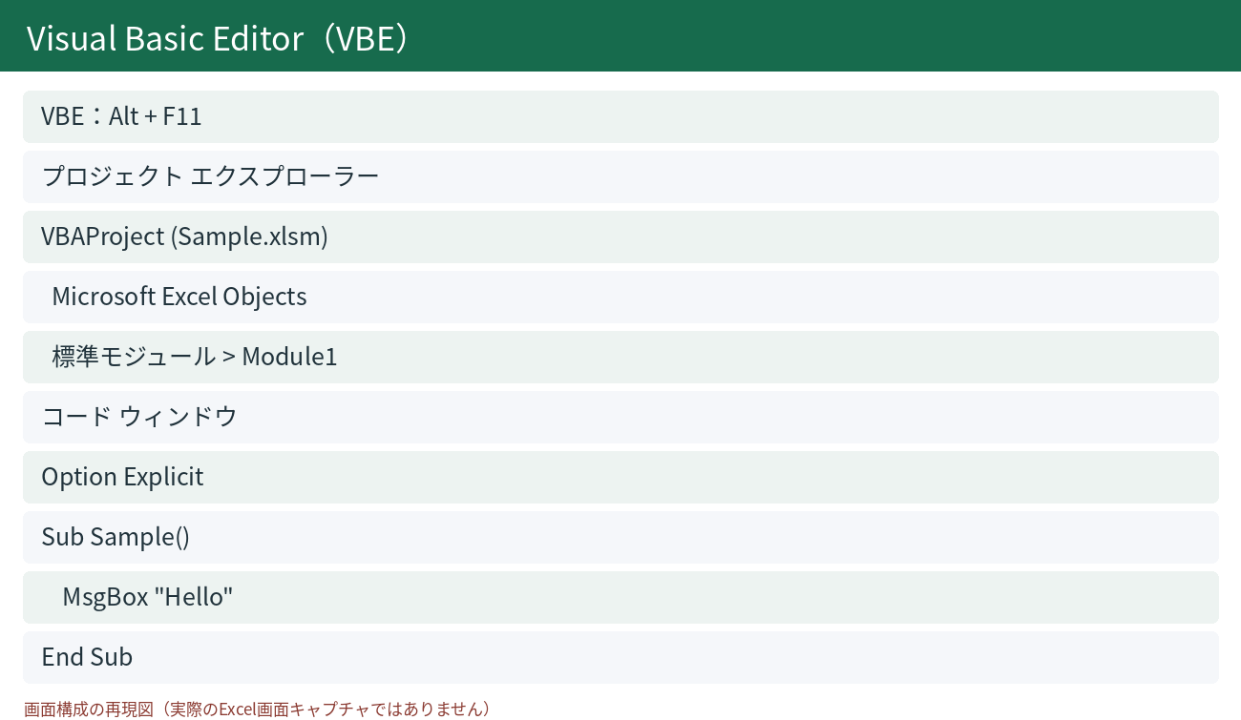

6.1 Option Explicitと型宣言

目的と仕組み
Option Explicitは変数宣言を必須にし、タイプミスによる暗黙のVariant生成を防ぐ。Longは32bit整数、Doubleは浮動小数、Stringは文字列、Booleanは真偽値。

操作・実装手順
1. VBEでOption Explicitをモジュール先頭に書く。
2. 変数をDimで宣言する。
3. ［デバッグ］→［VBAProjectのコンパイル］を実行する。

具体例・実行結果
Dim rowCount As Long のように用途が伝わる名前を付ける。

実行できるサンプルコード
Option Explicit
Public Sub VariableDemo()
Dim count As Long
Dim labelText As String
count = 100
labelText = "件数"
MsgBox labelText & "：" & CStr(count)
End Sub

技術上の注意
Dim a, b As Long ではaはVariantになる。各変数に型を明示する。

確認演習
整数変数を宣言して100を代入し表示する。

解答・確認観点
Dim count As Long: count = 100 を使う。

6.2 Sub・Functionと引数

目的と仕組み
Subは処理を実行し、Functionは戻り値を返す。ByValは値渡し、ByRefは参照渡し。オブジェクトはByValでも参照先オブジェクトの変更が可能。

操作・実装手順
1. 標準モジュールにFunctionを作る。
2. 呼び出し側から引数を渡す。
3. 戻り値を変数に格納する。

具体例・実行結果
税抜金額と税率から税込金額を返す関数を作る。

実行できるサンプルコード
Option Explicit
Public Function AddTax(ByVal price As Double, ByVal rate As Double) As Double
AddTax = price * (1 + rate)
End Function
Public Sub TestAddTax()
Debug.Print AddTax(1000, 0.1)
End Sub

技術上の注意
Public/Privateで公開範囲を絞る。引数に意味のある名前を付ける。

確認演習
価格1000、税率0.1で1100を返す関数を作る。

解答・確認観点
引数をDoubleで受け、計算結果を返す。

6.3 演算子と文字列

目的と仕組み
比較は=、<>、<、>など。文字列連結は&を用いる。整数除算\、剰余Mod、論理And/Or/Notを理解する。

操作・実装手順
1. 数値比較のIfを作る。
2. 文字列を&で連結する。
3. Modで偶数判定する。

具体例・実行結果
If n Mod 2 = 0 Then は偶数を判定する。

技術上の注意
Null、Empty、Nothing、空文字列は別概念。VBAのAnd/Orは短絡評価しない。

確認演習
0除算の危険がある式の安全な分岐を書く。

解答・確認観点
分母が0でないことを先に別のIfで判定する。

6.4 文字列・日付・変換

目的と仕組み
Trim、Left、Mid、Replace、InStr、DateSerial、DateAdd、Formatを使う。CStr、CLng、CDblなどは型変換であり、失敗時の扱いが必要。

操作・実装手順
1. 文字列から前後空白を除く。
2. DateSerialで日付を生成する。
3. IsDate/IsNumericで変換前に検査する。

具体例・実行結果
DateSerial(2026,10,31) は日付を生成する。

技術上の注意
ロケール依存の文字列日付変換は避け、明示的な年月日からDateSerialを使う。

確認演習
年月日を個別の数値で受け取って日付を生成する。

解答・確認観点
DateSerial(yearValue, monthValue, dayValue) を使う。

6.5 スコープと定数

目的と仕組み
プロシージャ内Dimはローカル、モジュール先頭のPrivateはモジュール内、Publicはプロジェクト内の他モジュールから参照可能。Constで不変値を宣言する。

操作・実装手順
1. 同名のローカル変数を別Subで宣言する。
2. Private Constで列番号を定義する。
3. Publicを使わず引数で値を渡す設計を試す。

具体例・実行結果
Private Const HEADER_ROW As Long = 1 のようにマジックナンバーを減らす。

技術上の注意
グローバル変数は状態追跡が難しい。必要最小限にする。

確認演習
行見出し番号を定数化する。

解答・確認観点
Private Const FIRST_DATA_ROW As Long = 2 を利用する。

6.6 デバッグの基本

目的と仕組み
F8のステップ実行、F9のブレークポイント、イミディエイトウィンドウ、ローカルウィンドウ、ウォッチを使う。原因の切り分けには入力・状態・実行箇所の記録が重要。

操作・実装手順
1. ブレークポイントを設定する。
2. F8で一行ずつ実行する。
3. Debug.Printで変数値を出力する。

具体例・実行結果
Debug.Print "row=" & rowIndex で処理位置を確認する。

技術上の注意
On Error Resume Nextを広範囲に使うと問題を隠す。

確認演習
配列の範囲外エラーを発生させ、停止位置を確認する。

解答・確認観点
実行時エラー9などの内容と該当行を記録する。

6.7 オブジェクト変数とNothing

目的と仕組み
WorkbookやWorksheetなどはオブジェクト。Setで参照を代入し、Is Nothingで参照の有無を確認する。

操作・実装手順
1. Workbook型の変数を宣言する。
2. Set wb = ThisWorkbook を実行する。
3. wb.NameをDebug.Printする。

具体例・実行結果
Set ws = wb.Worksheets("Data") は指定シートを参照する。

技術上の注意
存在しないシート名は実行時エラー9。存在確認や適切なエラー処理を行う。

確認演習
Dataシートを変数に格納してA1を読む。

解答・確認観点
Set ws = ThisWorkbook.Worksheets("Data") とし、ws.Range("A1").Value2 を参照する。

6.8 コーディング規約とコメント

目的と仕組み
読みやすさは変更コストを左右する。責務の分離、意味のある命名、早期終了、入力検証、処理結果の記録を基本とする。

操作・実装手順
1. 長いSubを入力・処理・出力の3つに分ける。
2. 定数・引数の意味を記述する。
3. 処理前提と副作用をコメントに書く。

具体例・実行結果
LoadData、ValidateData、WriteReportなど役割を名前で示す。

技術上の注意
コメントはコードをそのまま言い換えるより、理由・制約を説明する。

確認演習
50行以上の処理を3つの手続きに分割する案を考える。

解答・確認観点
入力取得、変換、出力を分離する。

第7章 制御構文とデータ構造
この章の到達目標：各節の内容を説明でき、検証用ブックで操作・コード実行・期待結果の照合を行える。

7.1 If・Select Case

目的と仕組み
条件分岐はIf...ElseIf...Else、選択肢が多い場合はSelect Caseが読みやすい。入力条件を漏れなく分類する。

操作・実装手順
1. 数値の大小で判定する。
2. 文字列の状態でSelect Caseを作る。
3. 想定外の値をElse/Case Elseで扱う。

具体例・実行結果
状態「未着手」「進行中」「完了」を分類する。

実行できるサンプルコード
Option Explicit
Public Function StatusLabel(ByVal score As Long) As String
Select Case score
Case Is < 0: StatusLabel = "不正"
Case 0 To 59: StatusLabel = "要改善"
Case 60 To 100: StatusLabel = "合格"
Case Else: StatusLabel = "範囲外"
End Select
End Function

技術上の注意
大文字小文字や前後空白の揺れに注意する。

確認演習
0未満、0～100、100超の3分類を作る。

解答・確認観点
If n < 0 Then ... ElseIf n <= 100 Then ... Else ... End If。

7.2 For・For Each・Do

目的と仕組み
Forは回数、For Eachは集合の要素、Doは条件による繰り返しに適する。終了条件が不明確なDoは無限ループの危険がある。

操作・実装手順
1. For i = 1 To 10 を実行する。
2. For Each ws In ThisWorkbook.Worksheets を試す。
3. Do Whileで終了条件を明示する。

具体例・実行結果
シート名一覧をイミディエイトウィンドウへ出力する。

実行できるサンプルコード
Option Explicit
Public Sub ListSheets()
Dim ws As Worksheet
For Each ws In ThisWorkbook.Worksheets
Debug.Print ws.Name
Next ws
End Sub

技術上の注意
行削除は後ろからループするなど、集合の変更と列挙の組み合わせに注意する。

確認演習
1～100の偶数の合計を計算する。

解答・確認観点
For i = 2 To 100 Step 2 で加算する。

7.3 一次元・二次元配列

目的と仕組み
配列は複数値をまとめて保持する。LBound/UBoundで添字範囲を確認する。Range.Value2で複数セルを読むと通常二次元Variant配列になる。

操作・実装手順
1. Dim values(1 To 3) As Longを宣言する。
2. 各要素へ値を格納する。
3. UBoundで終端を取得する。

具体例・実行結果
複数セルの読み書きを配列で一括化すると速度改善につながる。

技術上の注意
1セルだけをValue2で読む場合はスカラーになる。型・範囲を確認する。

確認演習
A1:B3の値を配列に読み取り1行目を表示する。

解答・確認観点
v = Range("A1:B3").Value2、Debug.Print v(1,1)。

7.4 動的配列とReDim

目的と仕組み
ReDimで動的配列のサイズを確保する。Preserveは既存値を保つが、多次元配列では最後の次元しかサイズ変更できない。

操作・実装手順
1. Dim a() As Stringを宣言する。
2. ReDim a(1 To 3)で確保する。
3. ReDim Preserve a(1 To 4)で拡張する。

具体例・実行結果
要素数が事前に分かるなら最初に確保する方が効率的。

技術上の注意
ループの毎回ReDim Preserveするとコストが大きい。

確認演習
要素を10件単位で拡張する方法を考える。

解答・確認観点
容量と件数を分け、容量不足時のみReDim Preserveする。

7.5 Dictionaryと重複集計

目的と仕組み
Scripting.Dictionaryはキーと値の組で管理し、存在判定や頻度集計に使える。遅延バインディングなら参照設定なしで利用できるWindows環境が多い。

操作・実装手順
1. CreateObjectでDictionaryを作る。
2. Existsでキーを確認する。
3. 値を加算して集計する。

具体例・実行結果
部署名をキーにして売上金額を合計する。

実行できるサンプルコード
Option Explicit
Public Sub CountDepartments()
Dim dict As Object, x As Variant, k As Variant
Set dict = CreateObject("Scripting.Dictionary")
For Each x In Array("営業", "開発", "営業")
If Not dict.Exists(CStr(x)) Then dict.Add CStr(x), 0
dict(CStr(x)) = CLng(dict(CStr(x))) + 1
Next x
For Each k In dict.Keys
Debug.Print CStr(k), dict(k)
Next k
End Sub

技術上の注意
キーの型、CompareMode、Nullや空文字の扱いを事前に決める。

確認演習
配列の部署名を数える処理を書く。

解答・確認観点
Existsで既存キーを判定し、値を+1する。

7.6 Collectionとオブジェクト集合

目的と仕組み
Collectionは要素を順に保持する。Workbook.Worksheetsなどもコレクションであり、For Eachで要素を列挙できる。

操作・実装手順
1. Collectionを作成する。
2. Addで要素を追加する。
3. For Eachで出力する。

具体例・実行結果
複数の警告メッセージをCollectionへ追加して最後に一覧化する。

技術上の注意
Collectionはキー存在確認がDictionaryほど直接的ではない。用途で選ぶ。

確認演習
複数のエラーメッセージを順番に保持する。

解答・確認観点
Collection.Addで追加し、For Eachで読み出す。

7.7 関数分割と単体テスト

目的と仕組み
純粋な計算処理をFunctionに切り出すとExcel画面に依存せずテストしやすい。境界値、空欄、異常値を含めて期待結果を比較する。

操作・実装手順
1. 計算関数を作る。
2. 正常値・境界値・異常値の入力を用意する。
3. Debug.Assertで条件を検証する。

具体例・実行結果
税率計算の0、正数、負数、端数を試す。

技術上の注意
Debug.Assertは開発中の検証補助であり、利用者向けのエラー処理の代替ではない。

確認演習
StatusLabel(60)の期待結果を確認する。

解答・確認観点
Debug.Assert StatusLabel(60) = "合格"。

第8章 Excelオブジェクトモデル
この章の到達目標：各節の内容を説明でき、検証用ブックで操作・コード実行・期待結果の照合を行える。
図：Excelオブジェクトモデル（操作位置を示す再現図）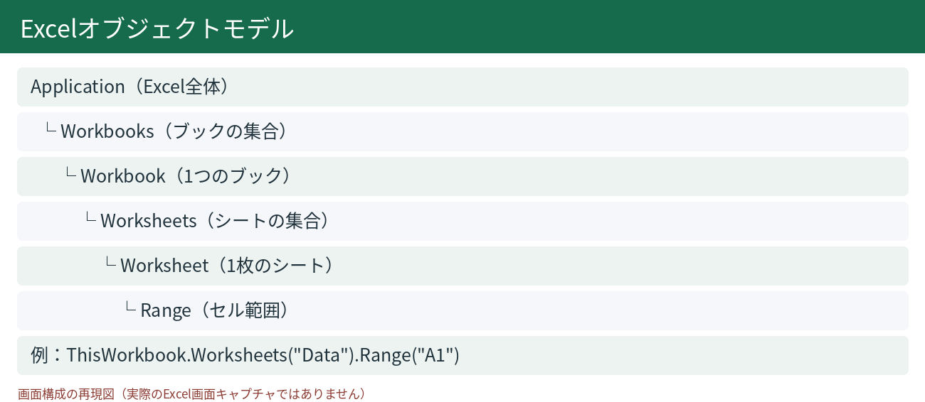

8.1 Application・Workbook・Worksheet

目的と仕組み
Excel VBAの主要階層はApplication→Workbooks→Workbook→Worksheets→Worksheet→Range。アクティブ状態に依存せず、対象を明示する。

操作・実装手順
1. ThisWorkbookを変数へ格納する。
2. Worksheets("Data")を取得する。
3. ws.Range("A1")に書き込む。

具体例・実行結果
ThisWorkbook.Worksheets("Data").Range("A1").Value2 = "OK"。

実行できるサンプルコード
Option Explicit
Public Sub WriteToData()
Dim ws As Worksheet
Set ws = ThisWorkbook.Worksheets("Data")
ws.Range("B2").Value2 = "完了"
End Sub

技術上の注意
ActiveWorkbookやActiveSheetは操作中の別ブックへ変わる場合がある。

確認演習
DataシートのB2へ値を設定する。

解答・確認観点
対象ブックとシートを完全修飾する。

8.2 Range・Cells・Offset・Resize

目的と仕組み
Range("A1")はアドレス指定、Cells(r,c)は行列番号指定。Offsetは相対位置、Resizeは範囲サイズを変更する。

操作・実装手順
1. ws.Cells(2,3)へ値を入力する。
2. ws.Range("A1").Offset(1,1)を確認する。
3. ws.Range("A1").Resize(3,2)へ値を入れる。

具体例・実行結果
Cells(2,3)はC2を示す。

技術上の注意
Cellsを修飾しないとActiveSheetを参照する場合がある。

確認演習
A1から縦5行×横3列の範囲を指定する。

解答・確認観点
ws.Range("A1").Resize(5,3)。

8.3 最終行と最終列の検出

目的と仕組み
最終行はデータの欠損や書式だけのセルを考慮する。特定の必須列を基準にEnd(xlUp)で検出するのが一般的。

操作・実装手順
1. A列に連続したIDを入力する。
2. Cells(Rows.Count,1).End(xlUp).Rowを実行する。
3. 空白列・見出しだけの表を試す。

具体例・実行結果
A列が見出しのみなら最終行は1となる。

実行できるサンプルコード
Option Explicit
Public Sub FindLastRow()
Dim ws As Worksheet, lastRow As Long
Set ws = ThisWorkbook.Worksheets("Data")
lastRow = ws.Cells(ws.Rows.Count, 1).End(xlUp).Row
Debug.Print lastRow
End Sub

技術上の注意
UsedRangeは過去の書式設定の影響を受け得る。

確認演習
A列の最終データ行を取得する。

解答・確認観点
lastRow = ws.Cells(ws.Rows.Count, 1).End(xlUp).Row。

8.4 一括読み書きと配列

目的と仕組み
大量のセルを1つずつ読み書きするとExcelとVBAの呼び出しが増える。Value2を配列に一括取得し、メモリ上で処理して一括出力する。

操作・実装手順
1. A1:B1000にデータを用意する。
2. Variant配列にValue2で取り込む。
3. 配列の値を変換し、一括で書き戻す。

具体例・実行結果
1000件の金額を配列で加工してC列へ書き込む。

実行できるサンプルコード
Option Explicit
Public Sub DoubleValues()
Dim ws As Worksheet, v As Variant, i As Long
Set ws = ThisWorkbook.Worksheets("Data")
v = ws.Range("B2:B101").Value2
For i = 1 To UBound(v, 1)
If IsNumeric(v(i, 1)) And Len(CStr(v(i, 1))) > 0 Then
v(i, 1) = CDbl(v(i, 1)) * 2
Else
v(i, 1) = Empty
End If
Next i
ws.Range("C2:C101").Value2 = v
End Sub

技術上の注意
日付や通貨の型を意識する。Value2はDate/Currencyへの自動変換を行わない。

確認演習
B2:B101を2倍にしてC列へ出力する。

解答・確認観点
v = ws.Range("B2:B101").Value2、各v(i,1)を変換してC列へ一括代入。

8.5 ListObjectとテーブル操作

目的と仕組み
ListObjectはExcelテーブルのオブジェクト。HeaderRowRange、DataBodyRange、ListColumns、ListRowsなどを使う。空のテーブルではDataBodyRangeがNothingとなる。

操作・実装手順
1. テーブルtblSalesを作る。
2. ListObjects("tblSales")を取得する。
3. ListColumns("金額")のDataBodyRangeを確認する。

具体例・実行結果
テーブル名と列名を用いれば列順変更への耐性が高い。

技術上の注意
DataBodyRange Is Nothingを必ず確認する。

確認演習
空テーブルの行数を安全に数える。

解答・確認観点
If lo.DataBodyRange Is Nothing Then n=0 Else n=lo.DataBodyRange.Rows.Count。

8.6 シート・ブックの作成と保存

目的と仕組み
Workbooks.Addで新規ブック、Worksheets.Addでシート追加、SaveAsで形式指定保存する。既存ファイル上書きの危険があるため保存先を検証する。

操作・実装手順
1. Workbooks.Addで出力ブックを作る。
2. 新しいシートに値を入れる。
3. FileFormat:=xlOpenXMLWorkbookでxlsx保存する。

具体例・実行結果
保存後にClose SaveChanges:=Falseで閉じる。

技術上の注意
既存ファイルへの無断上書きを避ける。パスはユーザー入力とアクセス権を確認する。

確認演習
新規ブックに結果を書き、xlsxとして保存する。

解答・確認観点
SaveAs Filename:=path, FileFormat:=xlOpenXMLWorkbook を指定する。

8.7 書式・フィルター・印刷設定

目的と仕組み
NumberFormat、Font、Interior、Borders、AutoFilter、PageSetupなどを操作する。表示形式は値そのものを変更しない。

操作・実装手順
1. 日付列にNumberFormatを設定する。
2. 見出し行を太字にする。
3. 印刷方向を横にする。

具体例・実行結果
ws.Range("A:A").NumberFormat = "yyyy/mm/dd"。

技術上の注意
大量の書式設定はまとめて行う。列全体への過剰な書式設定はファイル肥大化の原因となる。

確認演習
A1:D1を太字・背景色付きにする。

解答・確認観点
With ws.Range("A1:D1") ... End Withでまとめる。

8.8 イベントとユーザーフォーム

目的と仕組み
UserFormは入力画面を構築できる。TextBoxやComboBoxの値を検証してから処理本体へ渡す。フォームと業務ロジックは分離する。

操作・実装手順
1. VBEでUserFormを追加する。
2. TextBoxとCommandButtonを配置する。
3. ボタンクリックで入力検証する。

具体例・実行結果
空欄のIDでは登録せず、エラーメッセージを表示する。

技術上の注意
フォームの表示/非表示とUnloadの違い、イベント連鎖に注意する。

確認演習
数値入力の必須チェックを設計する。

解答・確認観点
空欄→エラー、数値でない→エラー、正常→処理呼び出し。

第9章 実務自動化と品質
この章の到達目標：各節の内容を説明でき、検証用ブックで操作・コード実行・期待結果の照合を行える。

9.1 ファイル選択とパス操作

目的と仕組み
FileDialogでファイルを選択し、ユーザーの意図した対象のみ処理する。ファイル名やパスは固定文字列に依存しない。

操作・実装手順
1. Application.FileDialog(msoFileDialogFilePicker)を作る。
2. AllowMultiSelect=Falseを設定する。
3. Showの戻り値が-1ならSelectedItems(1)を読む。

具体例・実行結果
キャンセル時は処理を中止する。

実行できるサンプルコード
Option Explicit
Public Sub PickFile()
Dim fd As FileDialog
Set fd = Application.FileDialog(msoFileDialogFilePicker)
With fd
.AllowMultiSelect = False
.Filters.Clear
.Filters.Add "Excel", "*.xlsx;*.xlsm"
If .Show <> -1 Then Exit Sub
MsgBox .SelectedItems(1)
End With
End Sub

技術上の注意
外部ファイルは読み取り専用で開くことを検討する。

確認演習
Excelファイルだけを選択できるダイアログを作る。

解答・確認観点
Filters.Add "Excel", "*.xlsx;*.xlsm" を指定する。
図：デバッグとブレークポイント（操作位置を示す再現図）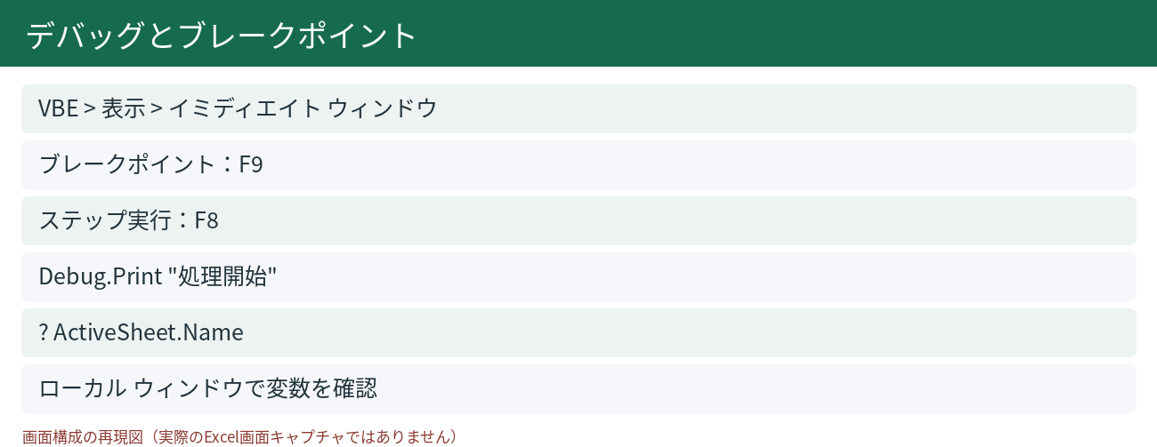

9.2 外部ブックの安全な読み込み

目的と仕組み
外部ブックを開く際はReadOnly:=True、UpdateLinks:=0などを指定し、必要に応じてApplication.AutomationSecurityでマクロの自動実行を制御する。

操作・実装手順
1. 検証用xlsxを作成する。
2. Workbooks.Openで読み取り専用に開く。
3. 必要な値を取得して閉じる。

具体例・実行結果
外部ファイルのA1を読み取り、処理後に閉じる。

技術上の注意
エラー時もCloseできる構造にする。外部ブックの信頼性を前提にしない。

確認演習
開いたブックを必ず閉じる後処理を設計する。

解答・確認観点
エラーハンドラと終了処理でwb.Close SaveChanges:=Falseを実行する。

9.3 CSV・文字コードとデータ整合性

目的と仕組み
CSVは文字コード、区切り文字、引用符、改行、先頭ゼロなどに注意が必要。単純なSplit(",")では引用符内のカンマを正しく扱えない。

操作・実装手順
1. CSVの文字コードを確認する。
2. Excelの［データの取得］から型指定して読み込む。
3. 読み込み後の件数・キー・合計を検証する。

具体例・実行結果
"東京,本社" のような引用符付き項目を単純Splitすると壊れる。

技術上の注意
複雑なCSVはPower QueryなどCSVパーサーを利用する。

確認演習
先頭ゼロの社員コードが失われない読み込み方法を考える。

解答・確認観点
型を文字列として指定し、件数とサンプル値を照合する。

9.4 エラー処理と後始末

目的と仕組み
On Error GoToでエラーハンドラへ分岐し、Err.Number/Descriptionを記録する。ScreenUpdating、EnableEvents、Calculationなどの状態は元の値へ復元する。

操作・実装手順
1. 元のApplication設定を変数に保存する。
2. On Error GoTo ErrHandlerを設定する。
3. 成功・失敗のどちらでも後始末を実行する。

具体例・実行結果
エラー発生時は番号・説明・処理対象をログへ出力する。

実行できるサンプルコード
Option Explicit
Public Sub SafeRun()
Dim oldScreen As Boolean
Dim errNo As Long, errText As String
oldScreen = Application.ScreenUpdating
On Error GoTo ErrHandler
Application.ScreenUpdating = False
Rem ここに本処理を書く
Cleanup:
Application.ScreenUpdating = oldScreen
If errNo <> 0 Then MsgBox "エラー " & errNo & ": " & errText, vbExclamation
Exit Sub
ErrHandler:
errNo = Err.Number
errText = Err.Description
Resume Cleanup
End Sub

技術上の注意
On Error Resume Nextの使用範囲を最小にする。Cleanup中のエラーも考慮する。

確認演習
ScreenUpdatingを変更するSubの復元処理を書く。

解答・確認観点
開始時の値を保存し、終了経路で必ず元へ戻す。

9.5 性能改善と計測

目的と仕組み
大量処理では画面更新・再計算・イベントを適切に制御し、配列一括処理を使う。高速化前後は件数と実行時間を測定する。

操作・実装手順
1. Timerで処理前後の時刻を取る。
2. セル単位処理と配列処理を比較する。
3. 計算モードなどを元に戻す。

具体例・実行結果
10000行のセル書き込みと配列書き込みを比較する。

技術上の注意
Timerは日付境界を跨ぐと単純差が負になり得る。高速化は正しさを確認してから行う。

確認演習
1000行の処理時間を記録する。

解答・確認観点
処理条件を揃え、複数回実行した中央値を比較する。

9.6 ログ・監査証跡・再実行性

目的と仕組み
ログには開始/終了時刻、対象、件数、成功/失敗、エラー理由を残す。二重実行時に同じ出力が再生成される設計を目指す。

操作・実装手順
1. ログシートに実行日時を書き込む。
2. 処理件数とエラー件数を記録する。
3. 再実行時の既存出力の扱いを決める。

具体例・実行結果
処理済みファイル名と処理日時を残す。

技術上の注意
ログにパスワード・個人情報・機密内容を無制限に出力しない。

確認演習
同じ入力を2回実行した際の期待結果を定義する。

解答・確認観点
二重集計を起こさず、同一結果になることを確認する。

9.7 テスト設計と変更管理

目的と仕組み
正常系だけでなく空ファイル、列不足、型不一致、ファイルロック、権限不足、異常終了を試す。変更前後の差分と再現手順を残す。

操作・実装手順
1. 入力条件と期待結果の一覧を作る。
2. 境界値・異常値を準備する。
3. 修正後に回帰テストを実施する。

具体例・実行結果
0件、1件、10000件の入力を試す。

技術上の注意
本番データで初回テストしない。元データのバックアップを保持する。

確認演習
ファイルが存在しない場合の期待動作を書く。

解答・確認観点
利用者へ原因を示し、元ファイルを変更せず終了する。

第10章 総合演習：売上集計ツール
この章の到達目標：各節の内容を説明でき、検証用ブックで操作・コード実行・期待結果の照合を行える。
図：総合演習：処理フロー（操作位置を示す再現図）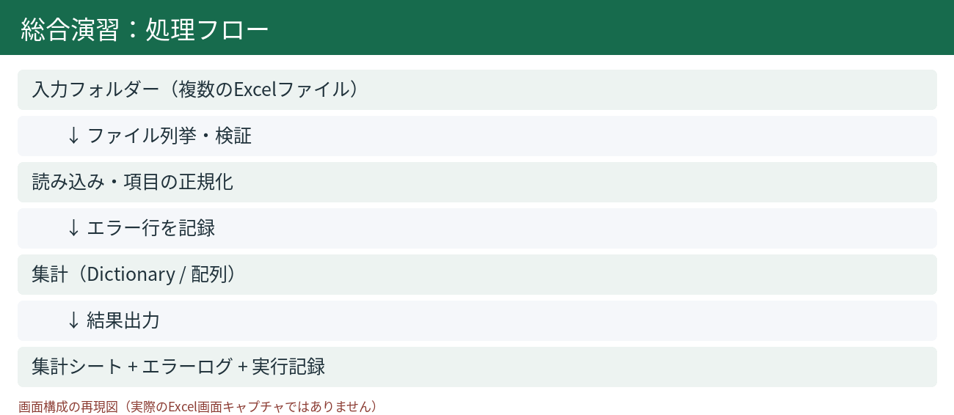

10.1 要件定義と入出力仕様

目的と仕組み
入力はDataシートのA列=部門、B列=金額（1行目見出し）。出力はReportシートに部門別件数・売上合計を作る。空部門・非数値金額は集計対象外とし、除外件数を報告する。

操作・実装手順
1. Dataシートに見出しと明細を用意する。
2. 正常系と不正行を混在させる。
3. 出力仕様と除外ルールを文書化する。

具体例・実行結果
営業1000、開発2000、営業3000なら営業4000・2件、開発2000・1件。

技術上の注意
元データを変更しない。報告シートは再実行時に置き換える。

確認演習
必要なテストケースを5件挙げる。

解答・確認観点
0件、1件、重複部門、空部門、非数値金額。

10.2 完成コード（前半：入力・集計）

目的と仕組み
標準モジュールへ以下のコードをまとめて貼り付ける。Dataシートを作成した後、RunSalesSummaryを実行する。Dictionaryで部門別の件数と合計を管理する。

操作・実装手順
1. 新規xlsmを作り、Dataシートに見出しを作る。
2. 標準モジュールへコードを貼り付ける。
3. ［デバッグ］→［VBAProjectのコンパイル］を実行する。

具体例・実行結果
部門別の件数と売上合計を集計する。

実行できるサンプルコード
Option Explicit
Public Sub RunSalesSummary()
Dim src As Worksheet, dst As Worksheet
Dim dict As Object, data As Variant
Dim lastRow As Long, i As Long, excluded As Long
Dim dept As String, amount As Double, item As Variant
Dim oldScreen As Boolean, errNum As Long, errDesc As String
oldScreen = Application.ScreenUpdating
On Error GoTo ErrHandler
Application.ScreenUpdating = False
Set src = ThisWorkbook.Worksheets("Data")
lastRow = src.Cells(src.Rows.Count, 1).End(xlUp).Row
Set dict = CreateObject("Scripting.Dictionary")
If lastRow >= 2 Then
data = src.Range("A2:B" & lastRow).Value2
For i = 1 To UBound(data, 1)
dept = Trim$(CStr(data(i, 1)))
If Len(dept) = 0 Or IsError(data(i, 2)) Then
excluded = excluded + 1
ElseIf Not IsNumeric(data(i, 2)) Then
excluded = excluded + 1
ElseIf Len(CStr(data(i, 2))) = 0 Then
excluded = excluded + 1
Else
amount = CDbl(data(i, 2))
If Not dict.Exists(dept) Then dict.Add dept, Array(0&, 0#)
item = dict(dept)
item(0) = CLng(item(0)) + 1
item(1) = CDbl(item(1)) + amount
dict(dept) = item
End If
Next i
End If
Set dst = GetOrCreateReport(ThisWorkbook, "Report")
WriteSalesReport dst, dict, excluded
Cleanup:
Application.ScreenUpdating = oldScreen
If errNum <> 0 Then MsgBox "失敗: " & errNum & " / " & errDesc, vbExclamation
Exit Sub
ErrHandler:
errNum = Err.Number: errDesc = Err.Description
Resume Cleanup

技術上の注意
以下のコードはWindows版ExcelのScripting.Dictionaryを利用する。マクロを有効にする際は組織ルールに従う。

確認演習
3件の正常行と1件の異常行で集計を試す。

解答・確認観点
正常3件が集計され、除外件数1件となる。

10.3 完成コード（後半：出力・後始末）

目的と仕組み
前節のコードの直後にEnd Subを記述し、同じ標準モジュールに補助関数を追加する。既存Reportシートは内容を消去して再生成する。

操作・実装手順
1. 前節のRunSalesSummaryの最後にEnd Subを記述する。
2. 以下の2つの手続きを同じモジュールへ追加する。
3. Dataにサンプルを入れ、RunSalesSummaryを実行する。

具体例・実行結果
ReportのA:C列に部門・件数・売上合計を出力し、E1:F1に除外件数を記載する。

実行できるサンプルコード
End Sub
Private Function GetOrCreateReport(ByVal wb As Workbook, ByVal name As String) As Worksheet
Dim ws As Worksheet
On Error Resume Next
Set ws = wb.Worksheets(name)
On Error GoTo 0
If ws Is Nothing Then
Set ws = wb.Worksheets.Add(After:=wb.Worksheets(wb.Worksheets.Count))
ws.Name = name
End If
Set GetOrCreateReport = ws
End Function
Private Sub WriteSalesReport(ByVal ws As Worksheet, ByVal dict As Object, ByVal excluded As Long)
Dim k As Variant, item As Variant, r As Long
ws.Cells.Clear
ws.Range("A1:C1").Value = Array("部門", "件数", "売上合計")
r = 2
For Each k In dict.Keys
item = dict(k)
ws.Cells(r, 1).Value2 = CStr(k)
ws.Cells(r, 2).Value2 = CLng(item(0))
ws.Cells(r, 3).Value2 = CDbl(item(1))
r = r + 1
Next k
ws.Range("E1").Value2 = "除外件数"
ws.Range("F1").Value2 = excluded
ws.Range("A1:C1").Font.Bold = True
ws.Columns("A:F").AutoFit
End Sub

技術上の注意
処理途中の例外で一部だけ出力された場合は、エラーを表示して再実行手順を案内する。

確認演習
2回実行し、Reportに結果が二重に追加されないことを確認する。

解答・確認観点
毎回Cells.Clearで内容を消して再出力するので二重加算されない。

10.4 テストケースと期待結果

目的と仕組み
完成コードの品質を、明細0件、正常3件、無効金額、空部門、再実行、Reportシートの有無で確認する。コードの制約として、部門列が途中で空白でも最終行判定に影響しないようにするには、入力範囲の仕様を明示する必要がある。

操作・実装手順
1. DataのA1:B1に見出しを入れ、2行目以降を空にして実行する。
2. 営業1000、開発2000、営業3000を入れて実行する。
3. 空部門や文字列金額を追加して実行する。

具体例・実行結果
営業2件4000、開発1件2000、除外数は不正行数と一致する。

技術上の注意
入力の最終行はA列を基準にしているため、A列が空の末尾行は検出できない。実務ではUsedRangeや別列を含む最終行検出に改良する。

確認演習
テスト仕様書に入力・期待・実測・判定を記入する。

解答・確認観点
正常/異常の期待結果を数値で示し、再実行で同じ結果になることを確認する。

10.5 改善課題と運用設計

目的と仕組み
業務利用にはファイル選択、CSV/Excel複数ファイル取り込み、ログ、保存先指定、重複防止、列名検証、例外復旧などを追加する。機能ごとに小さな手続きへ分割する。

操作・実装手順
1. 利用者向けの実行ボタンと手順を作る。
2. ログシートに処理日時・件数を記録する。
3. 異常行の一覧を別シートへ出力する設計を考える。

具体例・実行結果
不正行を無視するだけでなく、理由と行番号を出力すれば修正可能になる。

技術上の注意
実際の業務導入では権限、個人情報、性能、監査、保守担当の引継ぎを確認する。

確認演習
処理仕様変更時の影響範囲を整理する。

解答・確認観点
入力列・集計処理・出力・テストケース・手順書を更新する。

付録A VBA実務チェックリスト
□ 入力元の場所・形式・列名・文字コードを確認した
□ 処理対象ブックとシートを完全修飾した
□ Option Explicitを使用しコンパイルした
□ 正常系・空データ・不正データ・境界値を試した
□ 元データをバックアップし、出力の上書き方針を明記した
□ エラー発生時の終了処理とApplication設定の復元を確認した
□ 処理件数・除外件数・実行結果を記録した
□ 機密情報をログに無制限に残していない
□ 再実行で二重計上が発生しない
□ 運用手順・変更履歴・担当者を明記した

付録B 主要ショートカット
操作 | キー
VBEを開く | Alt+F11
マクロ一覧 | Alt+F8
テーブル化 | Ctrl+T
保存 | Ctrl+S
数式表示切替 | Ctrl+`
ステップ実行（VBE） | F8
ブレークポイント（VBE） | F9
イミディエイト（VBE） | Ctrl+G

付録C 参考資料
Microsoft Learn：Excel VBA reference — https://learn.microsoft.com/office/vba/api/overview/excel
Microsoft Learn：VBA language reference — https://learn.microsoft.com/office/vba/language/reference/
Microsoft Support：Excelのヘルプとラーニング — https://support.microsoft.com/excel
Microsoft Learn：Office マクロのセキュリティ — https://learn.microsoft.com/deployoffice/security/internet-macros-blocked

付録A 実務向けVBAコード集（補足）
以下のコードは標準モジュールに貼り付け、検証用ブックで実行してください。各処理は対象ブック・シートを明示し、Select/Activateへの依存を避けています。

A.1 最終行の取得
Option Explicit
Public Function LastDataRow(ByVal ws As Worksheet, _
ByVal colNo As Long) As Long
Dim r As Long
r = ws.Cells(ws.Rows.Count, colNo).End(xlUp).Row
If r = 1 And Len(CStr(ws.Cells(1, colNo).Value2)) = 0 Then
LastDataRow = 0
Else
LastDataRow = r
End If
End Function
解説：対象列が完全に空なら0を返します。列中の空白行があっても末尾の非空セルを基準にします。

A.2 例外処理と設定の復元
Option Explicit
Public Sub SafeBatchExample()
Dim oldScreen As Boolean
Dim oldEvents As Boolean
Dim oldCalc As XlCalculation
oldScreen = Application.ScreenUpdating
oldEvents = Application.EnableEvents
oldCalc = Application.Calculation
On Error GoTo ErrHandler
Application.ScreenUpdating = False
Application.EnableEvents = False
Application.Calculation = xlCalculationManual
' ここに処理を記述する
CleanUp:
Application.Calculation = oldCalc
Application.EnableEvents = oldEvents
Application.ScreenUpdating = oldScreen
Exit Sub
ErrHandler:
MsgBox "エラー " & Err.Number & ": " & Err.Description, vbExclamation
Resume CleanUp
End Sub
解説：アプリケーション設定は正常終了時・異常終了時ともに元に戻します。

A.3 配列による一括読み書き
Option Explicit
Public Sub FillAmounts()
Dim ws As Worksheet
Dim data As Variant
Dim i As Long, lastRow As Long
Set ws = ThisWorkbook.Worksheets("Data")
lastRow = ws.Cells(ws.Rows.Count, 1).End(xlUp).Row
If lastRow < 2 Then Exit Sub
data = ws.Range("A2:C" & lastRow).Value2
For i = 1 To UBound(data, 1)
If IsNumeric(data(i, 2)) And IsNumeric(data(i, 3)) Then
data(i, 1) = CDbl(data(i, 2)) * CDbl(data(i, 3))
End If
Next i
ws.Range("A2:C" & lastRow).Value2 = data
End Sub
解説：この例ではA列を結果列、B列を単価、C列を数量として使用します。実行前に検証用シートを用意してください。

付録B 受講者向け確認チェックリスト
□ リボン・数式バー・名前ボックスの役割を説明できる
□ xlsxとxlsmの違い、マクロの信頼性と実行制限を説明できる
□ 絶対参照・相対参照を使い分けられる
□ VBEで標準モジュールを作成し、ステップ実行できる
□ Workbook / Worksheet / Rangeを明示してコードを書ける
□ 例外処理・ログ・入力検証を含むツールを設計できる
□ バックアップを用意し、テストケースと期待結果を記録できる

